Dynamic Adaptive Spread factor and Power Allocatin of LoRa Network For Dense IoT Deployments
تطبیق پویا توان و فاکتور گسترش در شبکه LoRa برای پیاده سازی‌های اینترنت اشیاء با تراکم بالا

چکیده
اینترنت اشیاء (IOT) فناوری است که در آن اشیاء زیادی قادر هستند ارسال و دریافت داده را از طریق شبکه‌های ارتباطی در وسعت زیاد را انجام دهند. LoRa به عنوان یک شبکه دور برد با توان کم اتصال اشیاء با برد زیاد و نرخ داده کم را فراهم می‌کند، مزیت استفاده از LoRa‌ نسبت به دیگر شبکه‌های اینترنت اشیاء پایین بودن هزینه و استفاده در سناریوهایی که تعداد اشیاء زیاد است. در اين مقاله، ضمن معرفي روش ميانگين وزني مرتب شده (OWA) به عنوان يكي از روش‌هاي تصميم گيري كه قابليت در نظر گرفتن اولويت‌ها و ارزيابی تصميم‌گير را داراست، كاربرد و كارايي اين روش در ارائه الگوریتم پویا جهت مدیریت پارامتر‌های ارتباطی در شبکه LoRa در سناریوهایی که تعداد اشیاء زیاد و شرایط کانالی متفاوت وجود دارد مورد بررسی قرار ‌می‌گیرد. این ارزیابی‌ها در فریمورک FloRa انجام شده است این فریمورک شبکه LoRa را به صورت انتها به انتها در OMNET++ شبیه سازی ‌می‌کند. بر اساس نتایج بدست آمده ما نشان دادیم عملکرد الگوریتم ارائه شده در این مقاله نسبت به الگوریتم که در LoRaWAN Specifications (v1.1) و دیگر الگوریتم‌های ارائه شده در عین پویا بودن در شرایطی که کانال دارای نویز زیاد است بهبود ۱۰ درصدی داشته است.

۱ مقدمه
اینترنت اشیاء (IoT) مجموعه اي از اشیاء تعبیه شده با الکترونیک، نرم افزار، سنسورها، محرك‌ها است که از طریق شبکه ارتباطی به یکدیگر متصل و ارسال و دریافت داده دارند. شبکه‌های دور برد با توان پایین به عنوان شبکه ارتباطی اتصال بین اشیاء برای فواصل زیاد را فراهم ‌می‌کند. در واقع LPWAN دستهای از فناوریهای ارتباطی بیسیم هستند که امکان برقراری اتصالات با نرخ داده پایین را در پهنه ی جغرافیایی وسیع و با مصرف توان کم فراهم می‌کنند]۱[.
در حوزه شبکه‌های LPWAN، فناوری‌های مختلفی قرار می‌گیرند که یکی از اساسی‌ترین تفاوت‌های آن‌ها در طیف فرکانسی مورد استفاده‌شان است. شبکه‌های LPWAN که از باندهای بدون مجوز (ISM) استفاده می‌کنند با استفاده از مزیت طیف فرکانسی رایگان، مسیر راحت‌تری تا ورود به بازار را طی خواهند کرد. در مقابل، شبکه‌های استاندارد شده توسط موسسه 3GPP قرار دارند که از باندهای بدون مجوز استفاده می‌کنند[2]. امروزه و پس از معرفی پروتکل‌های متنوع، مهمترین شبکه‌های LPWAN که در بازار توسعه یافته‌اند عبارتند از: [3]LoRaWAN، SigFox [4]و [5] NB-IoT.
شبکه LoRaWAN در سال‌های گذشته به دلیل مصرف انرژی کمتر ,هزینه کمتر و متن باز بودن در صنعت و دانشگاه مورد استفاده و بررسی قرار گرفته است. اگرچه شبکه LoRaWAN به دلایل ذکر شده بخش زیادی از بازار جهانی IoT را در اختیار دارد اما در شبکه LoRaWAN به دلیل منابع محدود رادیویی و تعداد زیاد اشیاء در وسعت زیاد مقیاس پذیری به عنوان یکی از چالش‌های اساسی محسوب ‌می‌شود. به همین جهت مکانیزم تطبیق پویا و هوشمندانه پارامتر‌های ارتباطی در شبکه LoRa مهم است.
به طور کلی الگوریتم تطبیق نرخ داده با هدف تنظیم پارامتر‌های تاثیر گذار در شبکه LoRa جهت مقیاس پذیر کردن شبکه LoRaWAN استفاده ‌می‌شود. این الگوریتم‌ها در دو دسته مرکزی و توزیع شده قابل محاسبه هستند در روش مرکزی که اطلاعات هر شی در سرور مرکزی بررسی و پیام به هر شی ارسال ‌می‌شود در روش توزیع شده با اجرای یک الگوریتم تعبیه شده در سخت افزار که بر اساس تحلیل‌های از قبل بوده پارامتر‌ها تنظیم ‌می‌شود.
در این مقاله با استفاده از روش ميانگين وزني مرتب شده (OWA) به عنوان يكي از روش‌هاي تصميم گيري كه قابليت در نظر گرفتن اولويت‌ها و ارزيابی تصميم‌گير را داراست، یک الگوریتم مرکزی پویا جهت مدیریت پارامتر‌های ارتباطی در شبکه LoRa در سناریوهایی که تعداد اشیاء زیاد و شرایط کانالی متفاوت وجود دارد مورد بررسی قرار ‌می‌گیرد.
در ادامه بخش‌های مقاله به صورت زیر است: ابتدا مروری بر شبکه LoRa و LoRaWAN خواهیم داشت، سپس الگوریتم‌های تطبیق نرخ داده (ADR) ارائه شده را بررسی خواهیم کرد در بخش بعدی ضمن معرفي روش ميانگين وزني مرتب شده (OWA) الگوریتم ADR پویا را ارائه خواهیم کرد و در بخش پایانی شبیه سازی الگوریتم ارايه شده و نتیجه گیری و پیشنهاد برای بهبود الگوریتم را شرح خواهیم داد.
۲ مروری بر LoRa و LoRaWAN
شبکه LoRaWAN از دو بخش کلی LoRa و LoRaWAN تشکیل شده است در واقع هر یک از این بخش‌ها اشاره به لایه ای در پشته پروتکل دارد. LoRa در واقع مدولاسیون لایه فیزیکی است که توسط شرکت Semtech توسعه داده شده است در لایه‌های بالاتر LoRaWAN قرار دارد که شامل لایه‌های پیوند داده و شبکه ‌می‌باشد. مشخصات این لایه توسط LoRa Alliance مستند شده است ]۱[.
لایه فیزیکی شبکه LoRaWAN از تکنیک طیف گسترده جاروب ( CSS) برای کد کردن سیگنال‌های ورودی استفاده می‌کند استفاد از این تکنیک قابلیت دوربرد با توان پایین در طیف فرکانسی زیر یک گیگا هرتز را فراهم ‌می‌کند. در هر انتقال LoRa پارامترهای مهم و تاثیر گذار فاکتور گسترش، نرخ کدگذاری، توان ارسالی، و پهنای باند وجود دارد. تر کیب این پارامترها در برد ارتباطی و نرخ داده ارسالی و مقاومت در برابر نویز تاثیر گذار است. به طور مثال استفاده از فاکتور گسترش بالاتر باعث افزایش برد و زمان ارسال داده ‌می‌شود و استفاده از فاکتور گسترش پایین تر برد و زمان ارسال را کاهش ‌می‌دهد. لایه MAC شبکه LoRaWAN از سه کلاس A،B،C استفاده ‌می‌کند که در واقع دستگاه‌هایی که از کلاس A استفاده می‌کنند در هر ارسال موفق دو پنچره با زمان یک ثانیه برای دریافت پیام‌های سرور باز ‌می‌شود. در کلاس B علاوه بر پنچره دریافت سرور جهت ارسال پیام‌ها فروسو ‌می‌تواند Beacon‌هایی را جهت هماهنگی برای دریافت پیام ارسال کند. در کلاس C دستگاه‌ها دائما در حال گوش کردن به سرور برای دریافت پیام هستند. استفاده از این سه کلاس در واقع تعامل بین حفظ انرژی و دریافت پیام از طرف سرور هست. شبکه LoRaWAN برای دسترسی به کانال ارتباطی از پروتکل ALOHA استفاده میکند. استفاد از این پروتکل باعث کم مصرف شدن شبکه LoRaWAN شد است [۱].
همانطور که در شکل ۱ دیده ‌می‌شود، در یک نگاه کلی معماری شبکه LoRaWAN‌ در شکل زیر نشان داده شده است. که نود‌ها از طریق دروازه‌ها داده مورد نطر را به پلتفرم ‌می‌فرستند، در پلتفرم بر اساس اپلیکشن‌های مختلفی که تعریف شده است به سرور اپلیکشن ارسال ‌می‌شود.
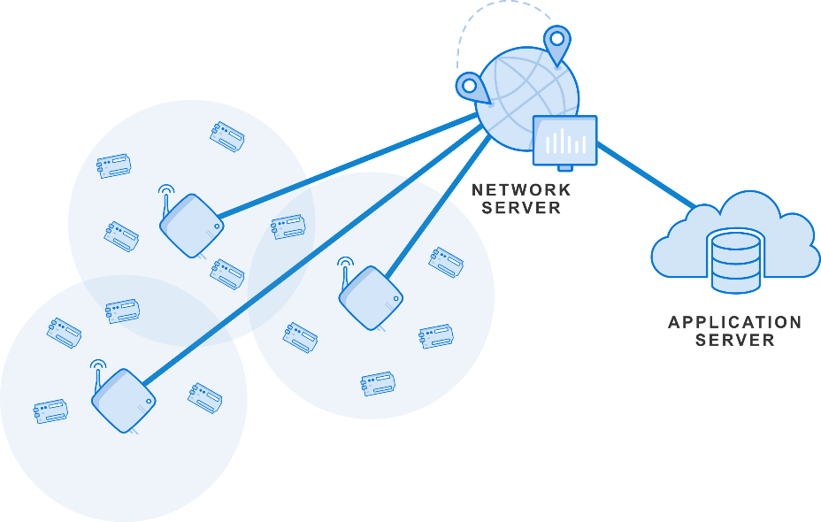

شکل ۱- معماری شبکه LoRaWAN ]۸[

۳ الگوریتم تطبیق نرخ داده (ADR)
الگوریتم ADR بخش مهمی از الگوریتم‌هایی است که در پلتفرم و شی اجرا ‌می‌شود و در LoRaWAN Specifications (v1.1) ]۵[ نحوه اجرای این الگوریتم شرح داده شده است. این الگوریتم با هدف انصاف، قابلیت اطمینان و حفظ انرژی در شی با تنظیم فاکتور گسترش و توان در شرایط کانالی و محیطی مختلف ارائه شده است. به طور مثال شی که در نزدیکی از دروازه قرار دارد از توان و فاکتور گشترس پایین تری نسب به شی که دور از دروازه است استفاده ‌می‌کند. تنظیم توان و فاکتور گشترس بر اساس اهداف تعیین شده توسط الگوریتم ADR‌انجام ‌می‌شود.
نحوه اجرای الگوریتم ADR در مستندات LoRa Alliance ]۷[ ارائه شده است که به شرح زیر است. در پلتفرم شبکه LoRaWAN به ازای هر شی یک جدول ۲۰ سطری از SINR‌ محاسبه شده از آخرین بسته‌های دریافتی وجود دارد نحوه ذخیره سازی SINR در این جدول در شکل ۲ نشان داده است که به این صورت است که دروازه‌هایی که بسته‌های یک شی را دریافت کرد SINR‌ را محاسبه کرده و به همراه packetCounter که تعداد بسته‌های ارسال شده توسط شی را نشان ‌می‌دهد، سمت پلتفرم ارسال ‌می‌کند، در پلتفرم بر اساس اینکه کدام بسته SINR بالاتری دارد در جدول ذخیره و بقیه بسته‌های دریافتی را حذف ‌می‌کند.
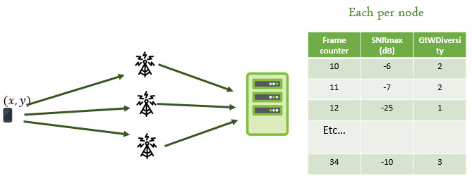

شکل ۳- نحوه ذخیره سازی در جدول ADR ]۹[

بعد از ذخیره سازی جدول ADR به ازای هر ارسال موفق توسط شی الگوریتم زیر اجرا ‌می‌شود:
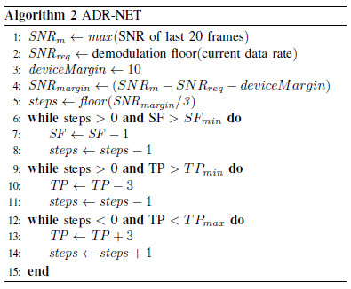

شکل ۴- الگوریتم ADR ]۹[
بر اساس این الگوریتم ADR که در پلتفرم اجرا می‌شود به ازای هر نود ۲۰ مقدار بزرگترین SNR در متغییر SNRm قرار می‌گیرد، مقدار حداقل SNR مورد نیاز برای آخرین بسته دریافتی که بر اساس فاکتور گسترش تعیین می‌شود هم در متغییر SNRreq قرار می‌گیرد حاصل تفریق مقدار بزرگترین SNR در بین ۲۰ بسته اخیر از SNRreq و margin که در واقع مقداری جهت تنظیم نرخ ارسال کل شبکه است را در متغییر SNRmargin قرار می‌دهیم. SNRmargin را بر ۳ تقسیم کرده تا تعداد گام‌ها برای افزایش یا کاهش توان و فاکتور گسترش را بدست اوریم اگر گام‌های بدست امده عددی بزگتر از صفر باشد نشان دهنده این است که نود به دروازه نزدیک است و ابتدا فاکتور گسترش و سپس توان را کاهش می‌دهد اگر حاصل تفریق عددی کوچکتر از صفر باشد نشان دهنده این است که دستگاه دور از دروازه است و به همین جهت توان دستگاه را افزایش می‌دهیم]۹[.
در مقاله [۱۰] یک راهکار توزیع شده برای کنترل توان و فاکتور گسترش ارائه داده است. مقاله یک مسئله بهینه سازی برای بدست آوردن توزیعی از فاکتور گسترش با هدف بهینه کردن میزان خطای بسته به صورت منصفانه را ارائه کرده است. به همین منظور تابع هدف مسئله را برابر با احتمال اینکه حداقل یک تداخل با فاکتور گسترش یکسان برابر رخ دهد، قرار داده است و با استفاده از روش Min-Max مقدار بیهنه فاکتور گسترش با هدف بهینه کردن میزان خطای بسته به صورت منصفانه بدست آمده است:
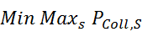
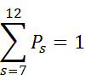

Pcoll برابر است احتمال اینکه حداقل یک تداخل با فاکتور گسترش یکسان رخ دهد و Ps برابر است با کسری از دستگاه‌های انتهایی که از فاکتور گسترش s در حال استفاده و در حال ارسال هستند.
با حل مسئله بالا مقدار متغیر تصمیم گیری Ps برابر است با:
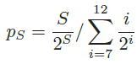

با توجه به حل مسئله بالا در یک شبکه LoRaWAN با یک دروازه و N نود، بهترین توزیع فاکتور گسترش با هدف بهینه کردن نرخ خطا بر اساس جدول زیر است:

12 | 11 | 10 | 9 | 8 | 7
2.3 | 4.6 | 7.4 | 14.6 | 25.5 | 45.6 | %
جدول ۱: توزیع فاکتور گسترش]۱۰[
در مقاله [۱۰] با توجه به حل مسئله و مقدار فاکتور گسترش‌های بدست آمده الگوریتم کنترل توان و فاکتور گسترش ارائه شده است که ابتدا نود‌ها را بر اساس فاصله با دروازه مرتب می‌کند سپس فاکتور گسترش را بر اساس توزیع بالا به نود‌ها تخصیص می‌دهد و نود‌هایی که نزدیک دروازه هستند فاکتور گسترش پایین و نود‌هایی که دور از دروازه هستند فاکتور گسترش بالا می‌گیرند.
در مقاله [۱۱] به مانند مقاله[۱۰] یک راهکار توزیع شده ارائه داده است با این تفاوت که در مقاله [۱۰] پهنای باند کاربران را ثابت فرض کرده است اما در این مقاله پهنای باند به عنوان یک درجه آزادی و یک انتخاب توسط نود‌ها می‌تواند صورت بگیرد. با توجه به حل مسئله ای که در مقاله انجام شده است توزیع فاکتور گسترش به صورت زیر است:
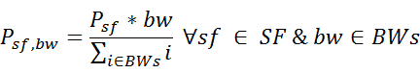

در مقاله [۹] یک راهکار مرکزی برای کنترل توان و فاکتور گسترش ارائه شده است، این مقاله ابتدا الگوریتم ارائه شده پیش فرض را بررسی کرده و عملکرد این الگوریتم به همراه حالتی که الگوریتم ADR استفاده نشود را در حالتی که نویز ناشی از shadowing با انحراف معیار 0, 1.857, 3.57 بررسی کرده است و نشان داده شده است که در صورتی که انحراف معیار ناشی از shadowing زیاد شود الگوریتم که شرکت semtech ارائه داده است که ماکزیمم SNR بیست بسته اخیر است یک تخمین خوشبینانه است ( شکل ۳) به همین جهت الگوریتم ADR پلاس را ارائه کرده است که میانگین بیست بسته اخیر را بدست می‌آورد و نتایج بدست آمده نشان داده است که در وضعیتی که کانال وضعیت نویز بد داشته باشد نرخ دریافت بسته نسبت به ماکزیمم گیری عدد بالاتری بدست می‌آید.

NoADR(0)=38% NoADR(1.785)=39% NoADR(3.57)=40%
ADR-Max(0)=72% ADR-Max(1.785)=61% ADR-Max(3.57)=27%

ADR-Avg(0)=69% ADR-Avg(1.785)=73% ADR-Avg(3.57)=65%

شکل۵- نتایج بدست آمده در مقاله ]۹[

در مقاله[۱۲] تغییراتی را در الگوریتم ADR ایجاد کرده است و موقعه ای که تعداد گام‌ها کوچکتر از صفر باشد ابتدا توان را کاهش می‌دهد و در صورتی توان ماکزیمم شده باشد و تعداد گام‌ها صفر نشده باشد در مرحله بعد فاکتور گسترش را افزایش می‌دهد. این مقاله همچنین نتایج تغییرات را در متلب شبیه سازی کرده است.

۴ بهبود الگوریتم ADR با استفاده از میانگین گیری وزنی مرتب (OWA)
با توجه به بررسی‌های انجام شده در مقاله ]۹[ نتایج بدست آمده نشان ‌می‌دهد انتخاب تابعی جهت ترکیب اطلاعات جدول ADR ‌می‌تواند در نرخ دریافت بسته تاثیر گذار باشد. به طور مثال در مقاله ]۹[ نشان داده شده است ماکزیم گرفتن SNR بیست بسته اخیر خیلی خوشبینانه است و در شرایطی که وضعیت کانال از لحاظ نویز shadowing انحراف معیار ۳.۵۷ داشته باشد نرخ دریافت برابر با ۲۷ درصد خواهد بود به همین جهت از میانگین SNR بیست بسته اخیر استفاده ‌می‌کند. تابع میانگین در همه شرایط کانالی درصد دریافت بسته بالای ۵۰ درصد دارد اما دو ایراد اساسی دارد ۱- استفاده از این تابع در شرایطی که کانال شرایط نویزی مناسبی دارد نسبت به تابع Max دریافت بسته ی کمتری دارد ۲- در حالتی که انحراف معیار در نویز خیلی زیاد شود تابع میانگین درصد دریافت بسته مناسبی ندارد. به همین جهت با توجه به متغییر بودن شرایط کانال نیاز به تابع ترکیب اطلاعاتی هست که به صورت پویا با توجه به وضعیت کانال وزن متناسب به SNR‌‌ها بدهد سپس میانگین گیری را بر اساس وزن‌ها انجام دهد.

۴.۱ نرخ از دست رفتن بسته
جهت اعمال کردن این تابع نیاز هست ابتدا از شرایط کانال مطلع باشیم. به طور مثال اگر جدول ADR به صورت زیر باشد.

Frame counter | SNRmax (dB) | GtWDiversity
10 | -6 | 2
11 | -7 | 2
12 | -25 | 1
Etc…
50 | -10 | 3
جدول۲- مثالی از جدول ADR
با محاسبه رابطه زیر ‌می‌توان میزان Loss بسته‌ها را بدست آورد]۶[.

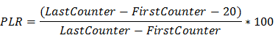

با توجه به Loss بسته ‌می‌توان وضعیت کانال را اندازه گیری کرد، اگر Loss بسته زیاد باشد نشان دهنده وضعیت کانالی بد هست.

۴.۲ تابع OWA
روش ميانگين گيري وزني مرتب شده (OWA) قادر است ميزان ريسك پذيري و ريسك گريزي پارامتر‌های را محاسبه و آن را در انتخاب مقدار نهايي وارد نمايد. اين روش توسط yager معرفی شد]۱۳-۱۴[. روش OWA یک عملگر تجمیعی F با بردار وزن دار متناظر

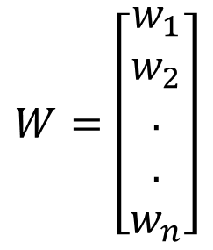
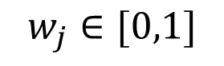
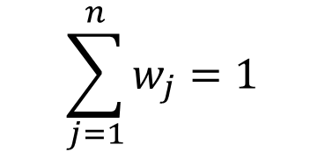

به طوريكه به ازاء يك مجموعه ورودي از داده‌ها :
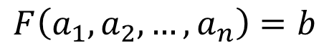
كه قرار است با يكديگر تجميع گردند داريم:
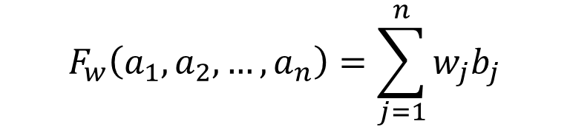

که b_{i}، i امین مقدار بزرگ مجموعه مرتب شده صعودي به نزولي مجموعه F است. عملگر OWA شامل مشخصه رفتاری orness یا ریسک پذیری است.
درجه orness يا ريسك پذيري، موقعيت عملگر OWA را در بين روابط or و and مشخص می‌کند. درجه بيانگر ميزان تأكيد تصميم گير بر روي مقادير بهتر و يا بدتر يك مجموعه از شاخص‌ها و يا همان ريسك پذيري و ريسك گريزي تصميم گير است. درجه orness به صورت زير تعريف مي شود]۱۴[.

هر چه مقدار orness بيشتر باشد، ميزان خوش بيني و يا ريسك پذيري تصميم گير بيشتر خواهد بود و هر چه مقدار orness کمتر باشد، ميزان بدبيني و يا ريسك گريزي تصميم گير بيشتر خواهد بود.
به طور کلی برای تعیین وزن‌ها دو روش خوشبینانه و بدبینانه وجود دارد در طرح ما به دلیل اینکه در حالت بهینه درصد کمتری از نود‌ها از فاکتور گسترش بالاتر استفاده میکنند از روش خوشبینانه استفاده کردیم که صورت زیر تعریف ‌می‌شود.
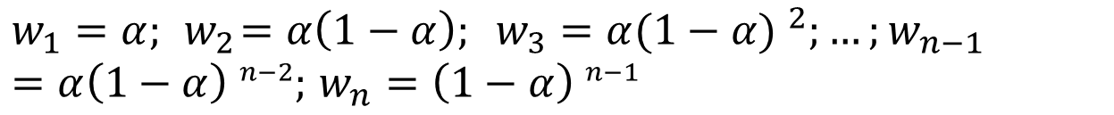

که در آن آلفا پارامتر تعیین کننده جهت وزن دهی است که در طرح ما آلفا برابر با
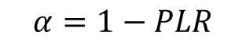
تعریف شده است.

۵ شبیه سازی
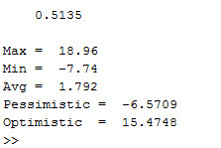
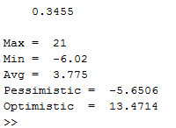
شبیه سازی‌های الگوریتم تولید وزن ابتدا در متلب انجام شده است و نتایج زیر حاصل شده است.

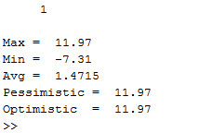
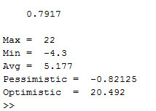

شکل۶- شبیه سازی‌های الگوریتم تولید وزن
شبیه سازی‌ها نشان ‌می‌دهد موقعه ای که بسته ای از دست نرفته است الگوریتم OWA خوشبینانه دقیقا مشابه ماکزیمم گیری عمل ‌می‌کند و هر چقدر میزان از دست رفتگی بسته زیاد باشد الکوریتم OWA خوشبینانه از ماکزیمم گیری فاصله گرفته است.
شبیه سازی شبکه LoRaWAN که شامل نودها، دروازه و پلتفرم است در شبیه ساز OMNET++ و با فریمورک FloRa که در مقاله ]۹[ ارائه شده است شبیه سازی شده و نتایج زیر بدست آمده است.
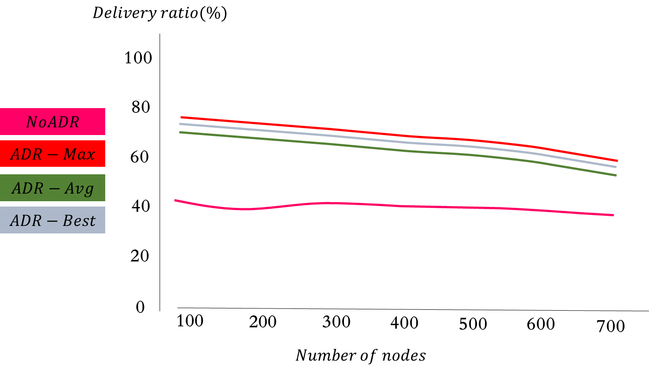

شکل۷- نمودار دریافت بسته در شرایطی که انحراف معیار نویز برابر با صفر است
همان طور که در شکل نشان داده شده است در شرایطی که نویز با انحراف معیار صفر وجود داشته باشد ماکزیمم گیری بیشترین نرخ دریافت بسته را ‌می‌دهد و سپس الگوریتم ارائه شده که نام گذاری کردیم Best نرخ دریافت بسته بهتری ‌می‌دهد.
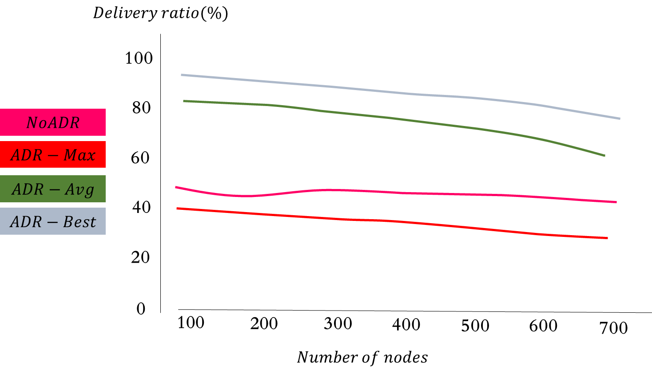

شکل۸- نمودار دریافت بسته در شرایطی که انحراف معیار نویز برابر ۱.۷۸۵ است
شکل ۸ نشان دهنده این موضوع است که تاثیر گذاری بیشتر نویز باعث ‌می‌شود ماکزیمم گیری خوشبینانه بوده است نرخ دریافت خوبی نداشته باشد اما الگوریتم Best به صورت داینامیک و بر اساس شرایط تطبیق پیدا کرده و میانگین گیری وزنی مناسب باعث شده است نرخ دریافت بسته افزایش پیدا کند.
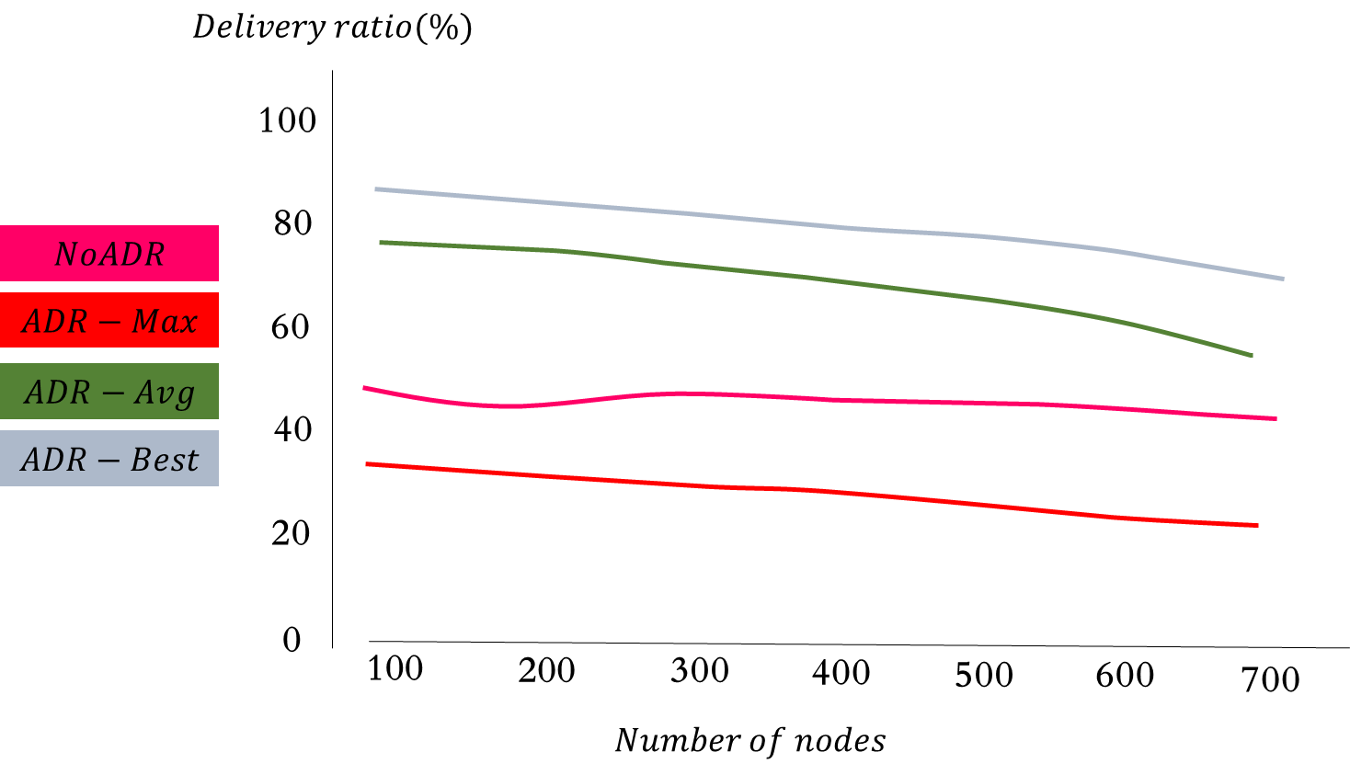

شکل۹- نمودار دریافت بسته در شرایطی که انحراف معیار نویز برابر ۱.۷۸۵ است
نتایج شکل۷ نشان دهنده این است که با افزایش انحراف معیار در نویز نرخ دریافت در ماکزیمم گیری حتی خیلی بدتر از حالتی هست که الگوریتم ADR نداریم هست و همچنان الگوریتم Best نرخ دریافت بسته خوبی دارد.

۶ نتیجه گیری و کارهای آینده
الگوریتم ADR بخش مهمی‌از الگوریتم‌هایی است که در پلتفرم و شی اجرا ‌می‌شود و در LoRaWAN Specifications (v1.1) نحوه اجرای این الگوریتم شرح داده شده است. لذا با توجه به اهمیت الگوریتم ADR در حفظ انرژی سعی شده است انتخاب دقیقی از فاکتور گسترش و توان در این الگوریتم ارائه شود. در اين پروطه ضمن بيان خصوصيات عملگر ميانگين گيري وزني مرتب شده OWA برتري آن در مقايسه با ساير روش‌هاي تصميم گيري در نرخ دریافت بسته در شبکه LoRaWAN نشان داده شده است و بر اساس نتایج بدست آمده نرخ دریافت بسته در شرایط کانالی مختلف افزایش داشته است. بهبود دیگری که در الگوریتم ADR میتوان در نظر گرفت مد نظر قرار دادن تعداد دروازه و همچنین زمان ورود بسته است.

۷ مراجع
[1] U. Raza, P. Kulkarni, and M. Sooriyabandara, “Low power wide area networks: An overview”, IEEE Communications Surveys Tutorials, vol. PP, no. 99, pp. 1–1, 2017.
[2] Jean-Paul Bardyn, Thierry Melly, Olivier Seller, Nicolas Sornin, “IoT : The Era of LPWAN is starting now”, ESSCIRC Conference 2016: 42nd European Solid-State Circuits Conference, Sept. 2016
[3]GPP Low Power Wide Area Technologies,” https://goo.gl/DaUHkV,2016
[4]Semtech, “LoRa - Semtech,” http://iot.semtech.com, 2017
[5] Sigfox, “Sigfox,” https://www.sigfox.com/, 2017
[6] LoRa Alliance, “LoRaWAN Specification (V1.1),” Jul.2017.
[۷] LoRa Alliance, “LoRaWAN What is it? A technical overview of LoRa and LoRaWAN,” Nov. 2015. [Online]. Available: https://www.lora-alliance.org/ portals/0/documents/whitepapers/LoRaWAN101.pdf
[۸] The Things Network, “https://www.thethingsnetwork.org
[۹] Mariusz Slabicki, Gopika Premsankar, Mario Di Francesco, “Adaptive Configuration of LoRa Networks for Dense IoT Deployments” NOMS 2018 - 2018 IEEE/IFIP Network Operations and Management Symposium, Taipei, Taiwan, April 2018.
[۱۰] B. Reynders, W. Meert, and S. Pollin, “Power and Spreading Factor Control in Low Power Wide Area Networks,” in Proceedings of the IEEE ICC, 2017.
[۱۱] Khaled Q. Abdelfadeel, Victor Cionca, Dirk Pesch, “Fair Adaptive Data Rate Allocation and Power Control in LoRaWAN”, IEEE 19th International Symposium on "A World of Wireless, Mobile and Multimedia Networks" (WoWMoM), 2018.
[۱۲] Vojtˇech Hauser, Tomáš Hégr, “Proposal of Adaptive Data Rate Algorithm for LoRaWAN-based Infrastructure”, IEEE 5th International Conference on Future Internet of Things and Cloud, 2017.
[۱۳]Yager, R.R., “Connectives and quantifiers in fuzzy sets”, Fuzzy Sets and Systems, 40, pp. 39-76, (1991).11.
[۱۴]Yager, R.R., “Aggregation operators and fuzzy systems modeling”, Fuzzy Sets and Systems, 67, pp.129–145. (1994).

Internet of Thing
Long Range
Ordred Weighted Averaging
فریمورک در آدرس زیر موجود و قابل دریافت است : https://github.com/mariuszslabicki/flora
Low Power Wide Area Network
Industrial, Scientific Medical
Adaptive Data Rate
Chrip Spread Spectrum

